SECRETARIA MUNICIPAL DE EDUCAÇÃO
PONTE ALTA DO NORTE-S.C
CEME RECANTO DA CRIANÇA
PROFESSORA: MARINÊS DE FÁTIMA BASTOS SCHMIDT
TURMA: 2º ANO
TURNO: VESPERTINO
DATA: DIAS 26,27,28,29,31 DE OUTUBRO.

ATIVIDADES REMOTAS
ATIVIDADES NÃO PRESENCIAIS

DATA: SEGUNDA-FEIRA: DIA 26 DE OUTUBRO. (PÁGINA: 19 DA APOSTILA)
- ATIVIDADES DE LÍNGUA PORTUGUESA: (2H/A)
1- LEIA O TEXTO: PUCA QUERIA IR A LUA, E FAÇA UM DESENHO BEM BONITO E RESPONDA AS PERGUNTAS.
PUCA QUERIA IR A LUA
PUCA ERA UMA RATINHA MUITO CURIOSA;
ELA QUERIA SABER QUE GOSTO TINHA A LUA.
POR ISSO VIVIA DIZENDO QUE UM DIA IRIA À LUA.
CERTA VEZ SEU AMIGO MOZÉ PINTOU UM QUEIJO DE AMARELO.
DE AMARELO BRILHANTE E O PENDUROU NUMA ÁRVORE BEM ALTA.
PUCA PENSOU QUE AQUILO ERA A LUA, SUBIU RAPIDAMENTE NA ÁRVORE E PULOU SOBRE O QUEIJO.
MOZÉ RIU TANTO QUE A BARRIGA ATÉ DOEU. MAS DEPOIS, PUCA E MOZÉ COMERAM BOA PARTE DAQUELE QUEIJO E SE DELICIARAM COM A FALSA LUA.

RESPONDA:
- QUAL O TÍTULO DO TEXTO:_________________________________,
- QUEM SÃO OS PERSONAGENS DO TEXTO:____________________,
- QUE ANIMAL ERA A PUCA:___________________________________
- O QUE PUCA QUERIA SABER:________________________________
- ONDE PUDA QUERIA IR:_____________________________________

2- ATIVIDADES DE CIÊNCIAS: (2H/A)
- LEIA O TEXTO: AMIGOS DO PLANETA TERRA, PINTE E FAÇA UM X AS
PESSOAS QUE ESTÃO CUIDANDO DO MEIO AMBIENTE; (PÁGINA: 20)
AMIGOS DO PLANETA TERRA

SOMOS TODOS RESPONSÁVEIS
PELA CONSERVAÇÃO DO MEIO AMBIENTE,
CADA UM DEVE SER
UM CIDADÃO CONSCIENTE,

CUIDAR DAS PLANTAS, DA PRAÇA, DA RUA.
E TAMBÉM DO PARQUE E DO JARDIM,
SER AMIGO DO PLANETA
É BOM PARA VOCÊ E PRA MIM TAMBÉM.

FAÇA UMA LISTA DAQUILO QUE VOCÊ E AS PESSOAS NA SUA CASA JOGAM NO LIXO TODOS OS DIAS.
1- | 6-
2- | 7-
3- | 8-
4- | 9-
5- | 10-

DATA: TERÇA-FEIRA: DIA 27 DE OUTUBRO DE 2020.
- ATIVIDADE DE MATEMÁTICA: (PÁGINA: 21 DA APOSTILA)
1- LEIA COM ATENÇÃO E RESPONDA.

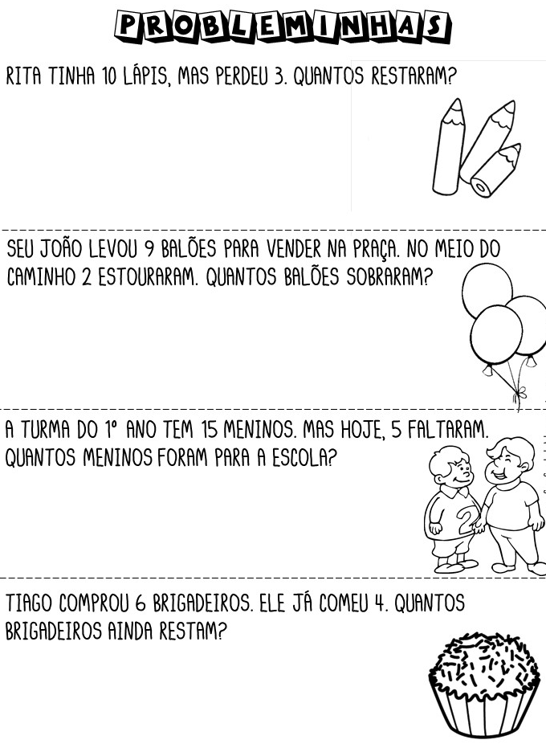

DATA: QUARTA-FEIRA: DIA 28 DE OUTUBRO:(PÁGINA: 22 DA APOSTILA)
- ATIVIDADE DE HISTÓRIA: (2H/A)
1- LER O TEXTO SOBRE: A COMUNIDADE FAMILIAR E DESENHE SUA FAMÍLIA.

A COMUNIDADE FAMILIAR
O PAI, A MÃE, OS FILHOS, FORMAM UMA FAMÍLIA.
OS AVÓS, OS TIOS, OS PRIMOS TAMBÉM FAZEM PARTE DA FAMÍLIA.
ELES SÃO OS NOSSOS PARENTES. A FAMÍLIA É O PRIMEIRO GRUPO DE PESSOAS COM QUEM CONVIVEMOS, ESSE GRUPO FORMA A COMUNIDADE FAMILIAR.

- ESCREVA O NOME DAS PESSOAS QUE MORAM COM VOCÊ.

_______________________________________________________________

DATA: QUINTA-FEIRA DIA 29 DE OUTUBRO, (PÁGINA: 23 DA APOSTILA)
- ATIVIDADE DE GEOGRAFIA: (2H/A)
1- ESTE É O BAIRRO ONDE PEDRO MORA, ELE TEM MORADIAS E CASAS COMERCIAIS, PEDRO VAI À ESCOLA, MAS ANTES DEVE PASSAR PELA PADARIA E PELA BANCA DE FRUTAS, TRACE O CAMINHO QUE ELE DEVE SEGUIR E PINTE BEM BONITO.
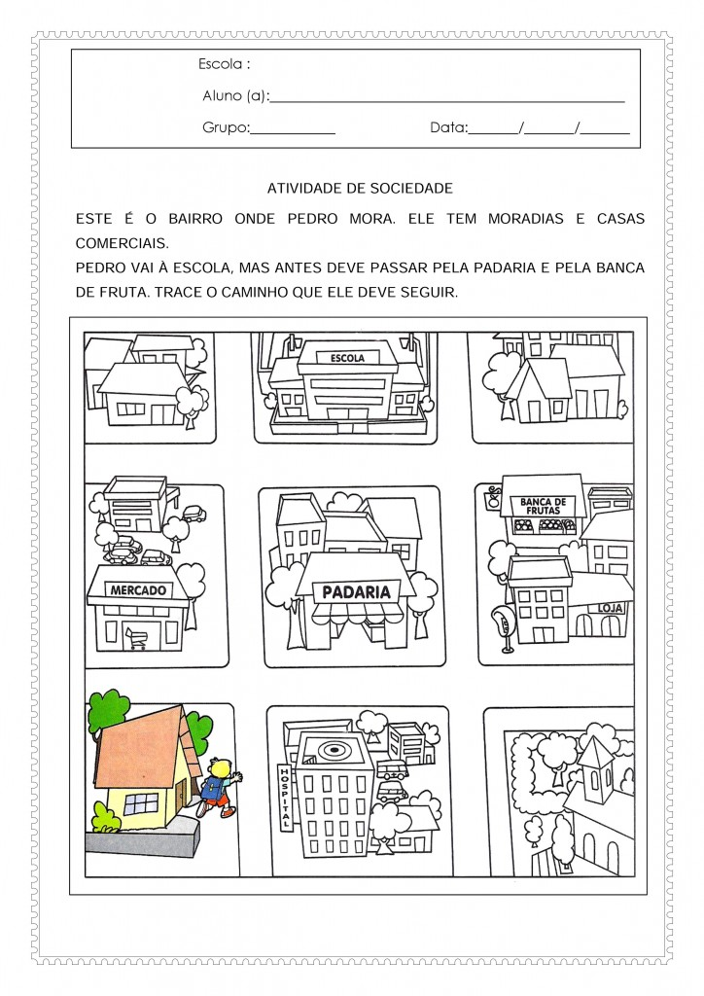

DATA: SÁBADO DIA 31 DE OUTUBRO: (PÁGINA: 24 DA APOSTILA)

- DO DIA 26 A 31, ESTARÍAMOS TRABALHANDO EM SALA DE AULA SOBRE A SEMANA DA CIDADANIA, COM O TEMA:
“SABORES DA NOSSA TERRA”
- UM ALIMENTO DELICIOSO DA NOSSA TERRA QUE NÃO PODE FALTAR EM NOSSO PRATO É O PINHÃO, VOCÊ NÃO ACHA.
- QUAL A RECEITA COM PINHÃO QUE JÁ FOI FEITA NA SUA CASA, ESCREVA A RECEITA.

NOME DA RECEITA:____________________________________

INREDIENTES DA RECEITA:

_______________________________________________________________________________________________________________________________________________________________

MODO DE FAZER:

